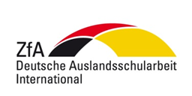





Dirk Steyer
Fachberatung für Deutsch als Fremdsprache in Riga/Lettland
ANSCHRIFT: | Unijas iela 74-22,
 | Riga, LV-1084, Latvija
TEL.: | +371 25875474
E-MAIL: | riga@auslandsschulwesen.de
INTERNET: | www.auslandsschulwesen.de/Riga
DATUM: | 14.05.2020

Ļ. cien. skolu direktores, a. god. skolu direktori!

Koronavīrusa pandēmija šobrīd ietekmē visas sabiedriskās dzīves sfēras, tostarp arī skolas dzīvi. Mans darbs, protams, nav izņēmums. Tāpēc aizvien nav veikta DSD 1 eksāmenu mutiskā daļa, nav notikuši tādu internacionālu konkursu kā „Lesefüchse international“ un „Pasaules jaunatne debatē Centrāleiropā, Austrumeiropā un Dienvidaustrumeiropā“ valstu fināli.
Diemžēl šogad nenotiks vēl viens pasākums, kas nu jau kļuvis par labu tradīciju, – DSD 2 diplomu svinīgā pasniegšana jūsu skolu eksāmenu kārtotājiem Rīgā. Tā kā vairums no viņiem pēc dažām nedēļām kārtos vidusskolas beigšanas eksāmenus un mācību gada beigās jūsu skolu absolvēs, man šajā situācijā atliek tikai viena iespēja – nodot svinīgo diplomu pasniegšanu skolas vadības, tas ir, jūsu rokās.
Es gribētu veltīt dažus vārdus arī skolēniem, kuri apņēmās iemācīties vācu valodu un ieguva vācu valodas diplomu. Tāpēc es jums nosūtu arī manu (šai situācijai pielāgoto) „runu“ skolēniem. To, ko jūs ar to darīsiet, – vai piemērotā brīdī nolasīsiet (liksiet kādam nolasīt) vai drukātā formā pievienosiet diplomiem, izmantosiet saīsinātā veidā vai neizmantosiet nemaz – to, protams, atstāju jūsu ziņā.
Protams, vienlaikus pateicos arī skolotājiem, kuru darba rezultātā skolēni saņēma savus valodas diplomus. Arī viņiem es uzrakstīju īsu „runu“, kuru pēc vajadzības varat izmantot.
Sirsnīgi pateicos arī jums par atbalstu tik augsta līmeņa vācu valodas apguvei savā skolā un jūsu sadarbību ar Vācijas skolu sistēmas ārvalstīs pārvaldi.
Sūtu jums sveicienus cerībā, ka drīz vien atkal varēsim sadarboties arī klātienē.
Esiet veseli!

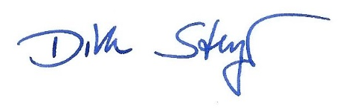

Dirks Šteiers
(Vācu valodas koordinators Rīgā/Latvijā)

